МБОУ Яснинская СОШ № 2
Открытый урок по теме: Алгоритмический язык стрелок для создания циклического алгоритма
Информатика 4 класс
Учитель Пугачёва О.В.

Урок: Алгоритмический язык стрелок для создания циклического алгоритма
Цели:
Научить применять алгоритмический язык стрелок для записи циклических алгоритмов
Задачи
- Формировать учебно-познавательные компетенции при использовании алгоритмического языка стрелок для записи повторяющихся действий в алгоритмах; пропедевтика понятия «вложенные циклы».
- Формировать умение составлять простейшие программы
- Формировать умение анализировать, получать вариативные решения, сравнивать и выбирать оптимальное решение.
- Прививать необходимые умения использования современных компьютерных и информационных технологий.
- Формировать компетенции личностного самосовершенствования
- развитие логического мышления;
- развитие внимания, памяти.
Оборудование:
- компьютерный класс с операционной системой MS Windows, ППП «Страна Фантазия»;
- медиапроектор, экран, документ-камера TOSHIBA;
- выставка книг с иллюстрациями орнаментов;
- презентация – сопровождение урока;
- ребусы.
Список литературы:
1. Учебник – тетрадь по информатике Тур С.Н., Бокучава Т.П. БХВ- С.-Петербург, Санкт-Петербург, 2009
2. Тур С.Н., Бокучава Т.П. Методическое пособие по информатике для учителей 1 – 4 классов общеобразовательных школ + CD-диск. БХВ- С.-Петербург, Санкт-Петербург, 2009.
3. Анеликова Л.А. Раздаточные материалы по информатике 7-9 классы I часть, ДРОФА, М.: 2004
ХОД УРОКА.
Этапы урока | Деятельность учителя | Деятельность ученика
Актуализация опорных знаний | Постановка проблемы | -решают карточки с проверкой д/з;
Постановка цели | Помогает в формулировании цели и темы урока (ребусы)  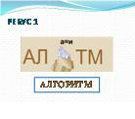  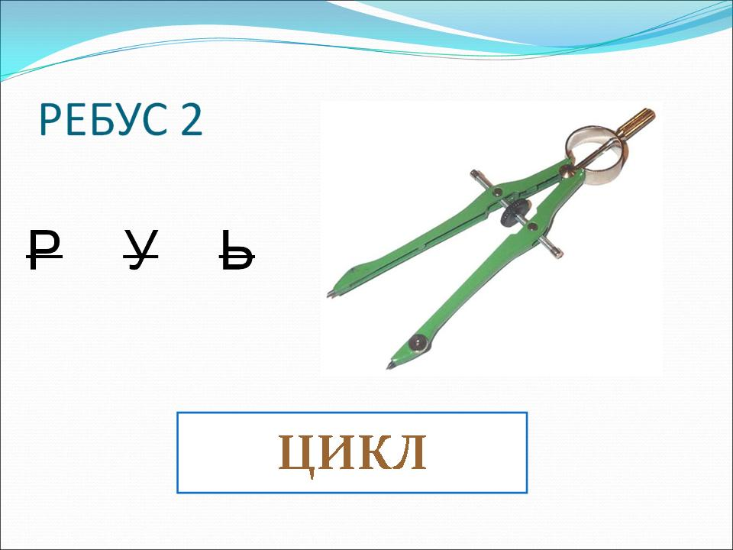  Презентация. (Слайд 2-4)  Ответ: Алгоритм, Цикл  Вспомните, что такое алгоритм, цикл (последовательность действий, приводящая к требуемому результату).  Какой алгоритм называется циклическим? (алгоритм с повторяющимися действиями). Рассмотрите виды орнаментов (доска, оформление класса) | Решают кроссворды , определяют цель и тему урока
Основной этап
Цель | Научить применять алгоритмический язык стрелок при решении циклических задач  Рассмотрите алгоритм с повторяющимися действиями, по которому исполнитель Колобок нарисует орнамент, который состоит из трёх цепочек квадратов. . | Научиться применять алгоритмический язык стрелок при решении циклических задач  (Работа в учебнике – тетради задание 1 на стр.80) – один ученик после выполнения – показывает на документ – камере своё решение, остальные учащиеся проверяют своё решение
Задачи | -объяснить принцип применение языка стрелок при решении задач;  -предложить решить задачи разного уровня | Научиться применять язык стрелок на предложенных заданиях;  -выбирает и решает предложенную задачу в соответствии со своими способностями  (По окончании работы за ПК учащиеся быстро возвращаются за парты.)
Объяснение | Демонстрация приёмов решения задач | Научиться основным приёмам
Результат | Оценка результативности работы учащихся  Ожидаемые рез-ты:  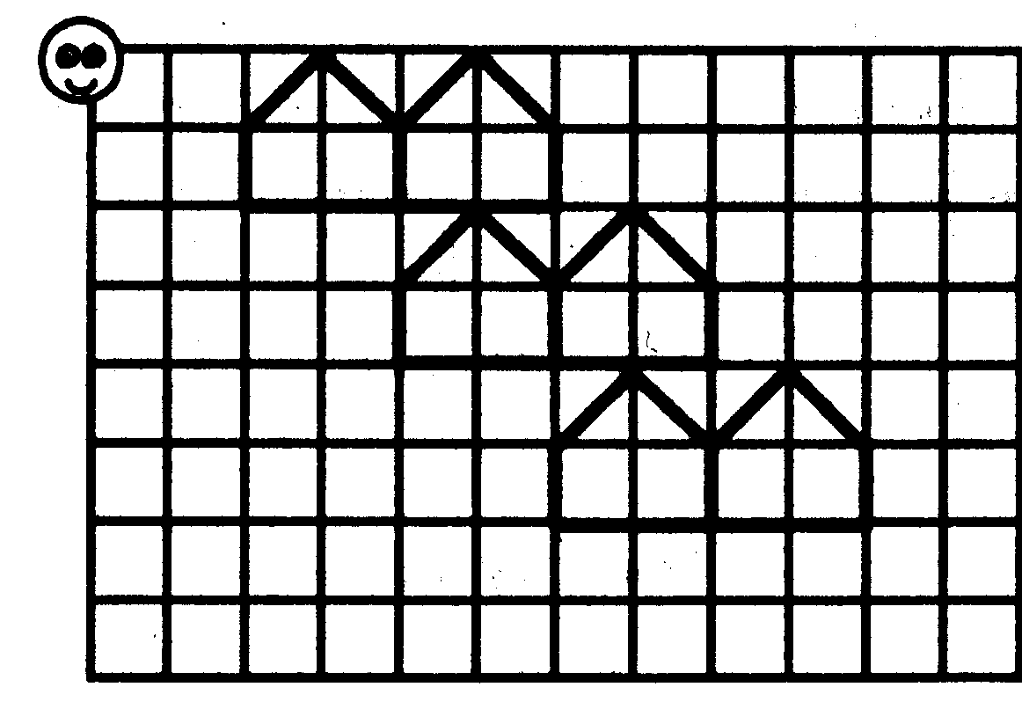  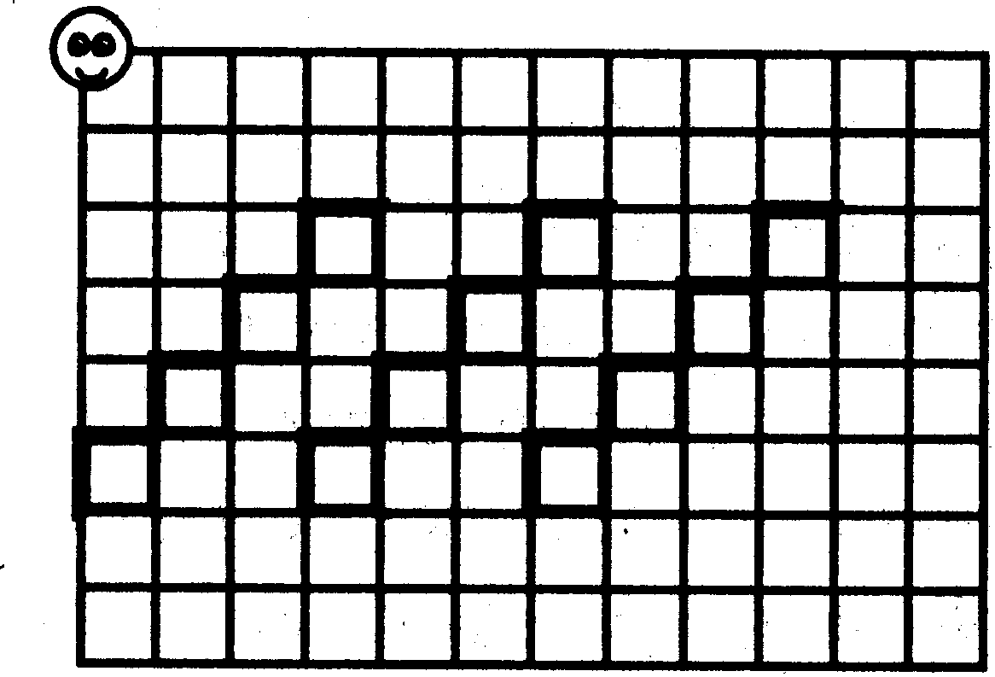 | Проводят самооценку (лист самооценки) по предложенным критериям
Рефлексия | Задаёт вопросы:  -где нам понадобятся полученные знания?  -оцените полезность нашего занятия  -составьте дома задание для соседа (составление орнамента с использованием алгоритмического языка стрелок) | Формулируют ответы  Оценивают полезность занятия  Записывают д/з

